Павлодар қаласы білім беру бөлімінің
әдістемелік кабинеті

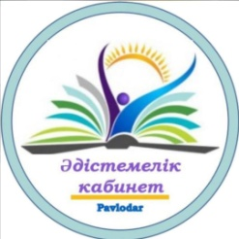
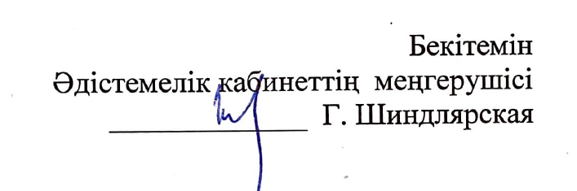

«Ерекше білім беру қажеттіліктері бар балалармен түзету жұмыстарының әдістері мен тәсілдеріі»
мектепке дейінгі білім беру ұйымдарындағы логопедтердің қалалық семинар
БАҒДАРЛАМАСЫ
__________________________________

ПРОГРАММА городского семинара
для логопедов дошкольных организаций образования
«Методы и приемы коррекционной работы с детьми
с особыми образовательными потребностями»

Өткізу күні: 2022 ж. 04.03.
Уақыты: 10:00 – 10:40
Өткізу орны: «Павлодар қаласының № 39 арнайы балабақшасы» КМҚК, Ш.Айманов көшесі, 32 үй
Тіркелу: 09:45-10:00
Пішімі: ZOOM конференциясы
Конференция идентификаторы: 981 512 3222
Конференция коды: dyR7cA
Модератор: К.М.Рахымжанова, Павлодар қаласы білім беру бөлімінің әдіскері

Уақыты | Тақырыбы | Баяндамашының тегі, аты, әкесінің аты
10.00-10.05 | Кіріспе сөз. Семинар бағдарламасымен таныстыру. | Кундуз Мұратханқызы Рахымжанова, Павлодар қаласы білім беру бөлімінің әдіскері
10.05-10.15 | Балабақшадағы ерекше білім беру қажеттіліктері бар балалармен коорекциялық жұмыс | Жанар Хазкеновна Бабенова,  әдіскер
10.15-10.25 | Өнімді іс-әрекетте саусақ және ымдау ойындарын қолдану арқылы ақыл-ойы бұзылған мектеп жасына дейінгі балаларда ұсақ моториканы дамыту | Татьяна Алексеевна Баильдинова, тәрбиеші
10.25-10.35 | Ақыл-ойы бұзылған балалардың қолдың ұсақ моторикасын сенсорлық ойындар арқылы түзету | Алия Бекболатовна Инкербаева, дефектолог-мұғалім
10.35-10.45 | Ақыл-ойы бұзылған балаларды қазақ халқының этномәдени мұрасымен (мақал-мәтелдер) таныстыруда көрнекі модельдеу әдісі | Айсулу Шаяхметовна Каршиганова, тәрбиеші
10.45-10.50 | Даун синдромы, ақыл-ойының бұзылуы бар мектеп жасына дейінгі балалардың дене денсаулығындағы қайталама ауытқуларын дене шынықтырудың бейімделген әдістерін енгізу арқылы алдын алу және жеңу | Татьяна Михайловна Троцкая, дене шынықтыру нұсқаушысы
10.50-11.00 | Рефлексия. Семинар қорытындысы. | Кундуз Мұратханқызы Рахымжанова, Павлодар қаласы білім беру бөлімінің әдіскері

Дата проведения: 04.03. 2022 г.
Время проведения: 10.00 – 10.40.
Место проведения: КГКП «Специальный детский сад № 39 города Павлодара», ул.Ш.Айманова 32
Регистрация: 09.45 -10.00
Формат: конференция ZOOM
Индентификатор конференции: 981 512 3222
Код конференции: dyR7cA
Модератор: Рахымжанова К.М., методист отдела образования города Павлодара

Время | Тема | ФИО выступающего педагога
10.00-10.05 | Вводное слово. Ознакомление с программой семинара. | Рахымжанова Кундуз Муратхановна, методист отдела образования города Павлодара
10.05-10.15 | Коррекционная работа с детьми с особыми образовательными потребностями в детском саду. | Бабенова Жанар Хазкеновна,  методист
10.15-10.25 | Развитие мелкой моторики у детей дошкольного возраста с нарушениями интеллекта через использование пальчиковых и жестовых игр в продуктивной деятельности | Баильдинова Татьяна Алексеевна, воспитатель
10.25-10.35 | Коррекция мелкой моторики рук через сенсорные игры у детей с нарушениями интеллекта | Инкербаева Алия Бекболатовна, учитель-дефектолог
10.35-10.45 | Метод наглядного моделирования в ознакомлении с этнокультурным наследием (пословицы-поговорки) детей с нарушениями интеллекта | Каршиганова Айсулу Шаяхметовна, воспитатель
10.45-10.50 | Предупреждение и преодоление вторичных отклонений в физическом здоровье у детей дошкольного возраста с Синдромом Дауна, нарушением интеллекта, через внедрение адаптивных методик физической культуры | Троцкая Татьяна Михайловна, инструктор ФК
10.50-11.00 | Рефлексия. Итоги семинара. | Рахымжанова Кундуз Муратхановна, методист отдела образования города Павлодара

